  das Buch  die Bücher |  | 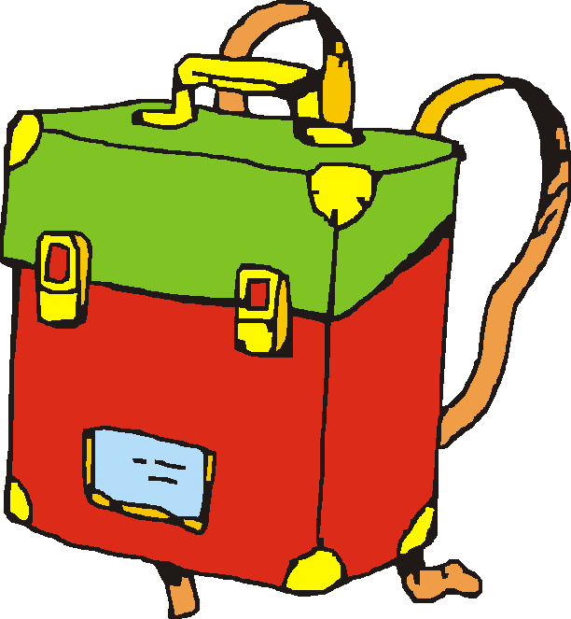  die Schultasche  die Schultaschen |  | 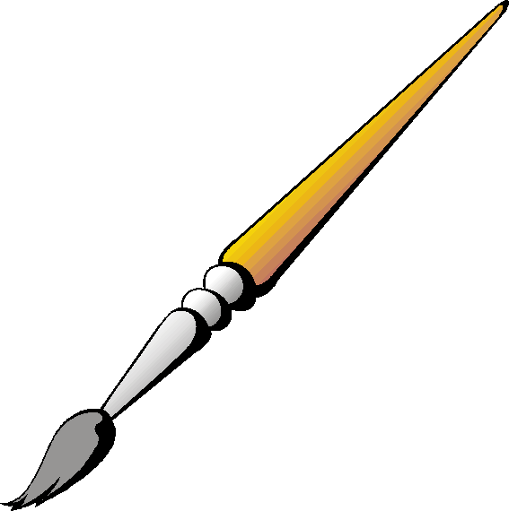  der Pinsel  die Pinsel |  | der Kugelschreiber  die Kugelschreiber
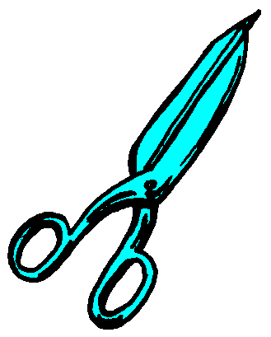  die Schere  die Scheren |  | 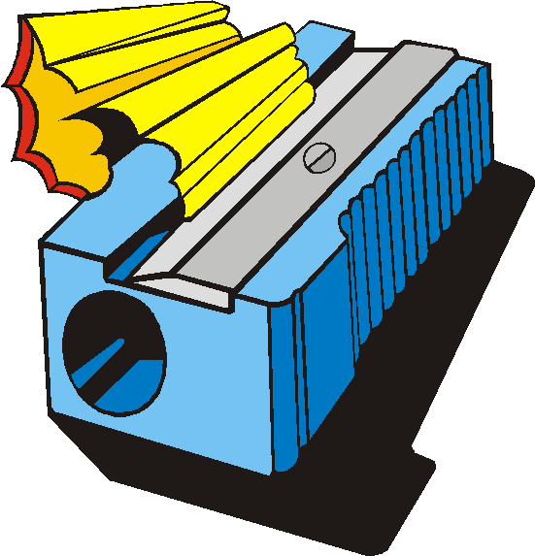  der Spitzer  die Spitzer |  | 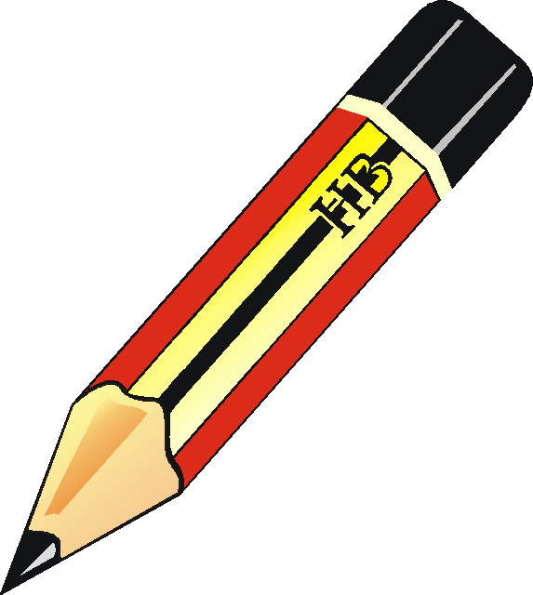  der Bleistift  die Bleistifte |  | 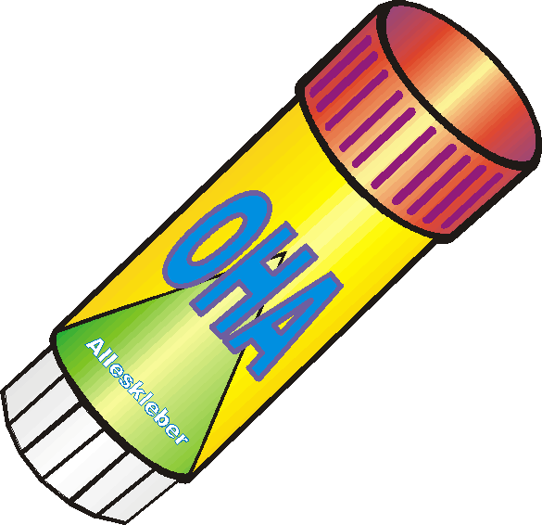  der Klebestift  die Klebestifte

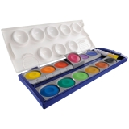  der Malkasten  die Malkasten |  | 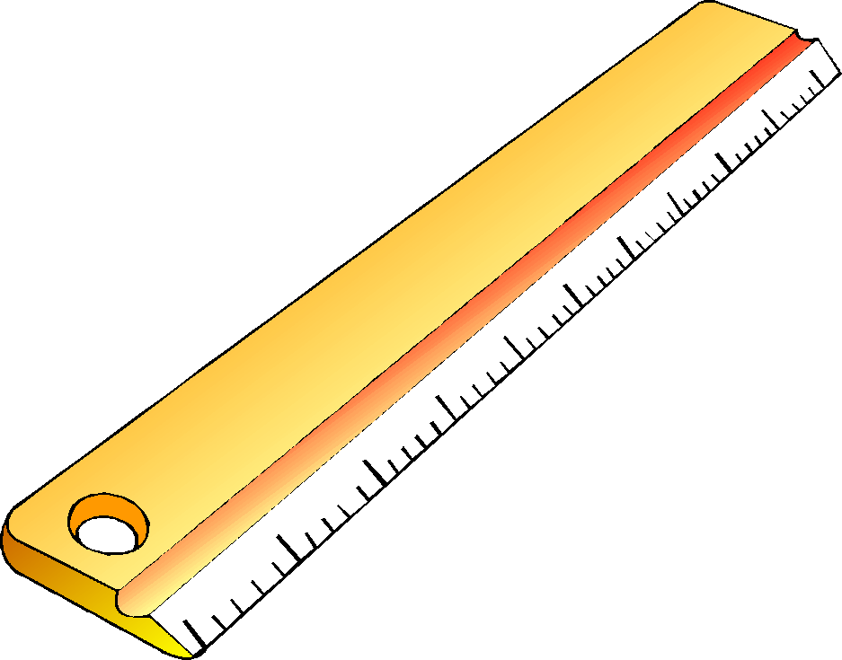  das Lineal  die Lineale |  | 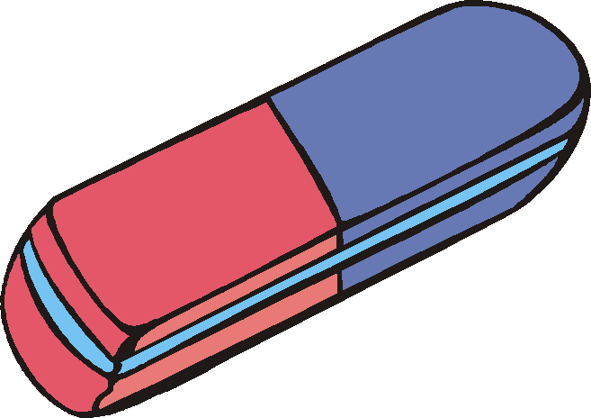  der Radiergummi  die Radiergummis |  | der Buntstift  die Buntstifte
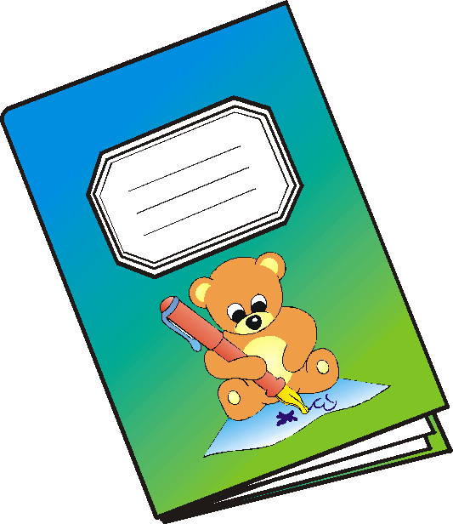  das Heft  die Hefte |  | 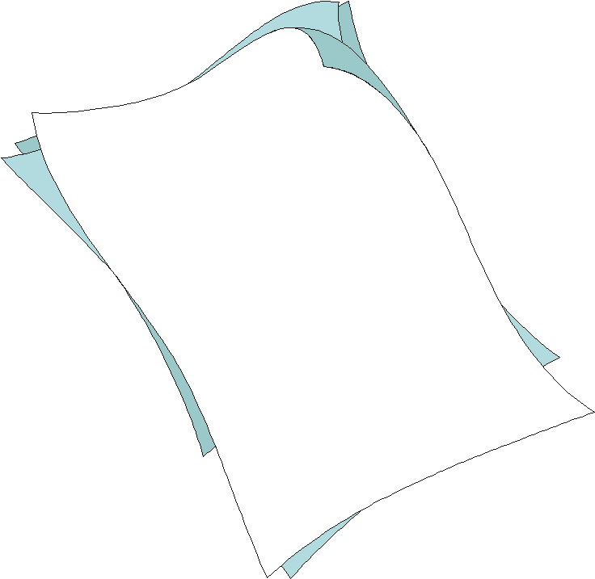  das Blatt  die Blätter |  | 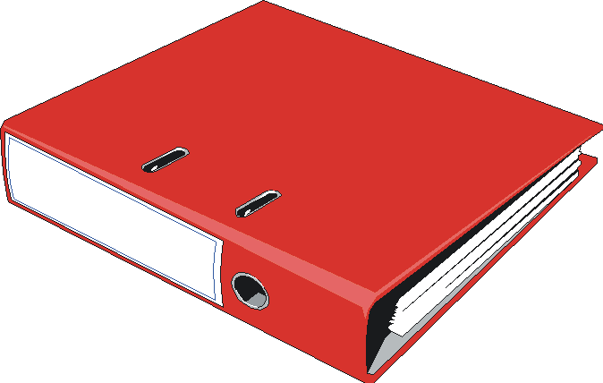  der Ordner  die Ordner |  | 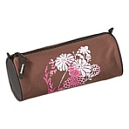  das Federmäppchen  die Federmäppchen

das Buch  die Bücher |  | die Schultasche  die Schultaschen |  | der Pinsel  die Pinsel |  | der Kugelschreiber  die Kugelschreiber
die Schere  die Scheren |  | der Spitzer  die Spitzer |  | der Bleistift  die Bleistifte |  | der Klebestift  die Klebestifte

der Malkasten  die Malkasten |  | das Lineal  die Lineale |  | der Radiergummi  die Radiergummis |  | der Buntstift  die Buntstifte
das Heft  die Hefte |  | das Blatt  die Blätter |  | der Ordner  die Ordner |  | das Federmäppchen  die Federmäppchen

das Buch  die Bücher |  | die Schultasche  die Schultaschen |  | der Pinsel  die Pinsel |  | der Kugelschreiber  die Kugelschreiber
die Schere  die Scheren |  | der Spitzer  die Spitzer |  | der Bleistift  die Bleistifte |  | der Klebestift  die Klebestifte

der Malkasten  die Malkasten |  | das Lineal  die Lineale |  | der Radiergummi  die Radiergummis |  | der Buntstift  die Buntstifte
das Heft  die Hefte |  | das Blatt  die Blätter |  | der Ordner  die Ordner |  | das Federmäppchen  die Federmäppchen

das Buch  die Bücher |  | die Schultasche  die Schultaschen |  | der Pinsel  die Pinsel |  | der Kugelschreiber  die Kugelschreiber
die Schere  die Scheren |  | der Spitzer  die Spitzer |  | der Bleistift  die Bleistifte |  | der Klebestift  die Klebestifte

der Malkasten  die Malkasten |  | das Lineal  die Lineale |  | der Radiergummi  die Radiergummis |  | der Buntstift  die Buntstifte
das Heft  die Hefte |  | das Blatt  die Blätter |  | der Ordner  die Ordner |  | das Federmäppchen  die Federmäppchen

